Enlace: <https://www.nacion.com/ciencia/medio-ambiente/condominios-y-apartamentos-ganan-terreno-en-la-gam/QQHCRWI7N5EQHEDINNNKQ62PFQ/story/>

**Condominios y apartamentos ganan terreno en la GAM**

Estas edificaciones pasaron de representar un 5,2% del total del área construida en 1990, a un 25,2% en 2017. El 80% se localiza en 24 distritos, sobre todo en zonas hacia el oeste y norte.

[**Lucía Astorga**](https://www.nacion.com/autores/lucia-astorga/). Hace 2 días

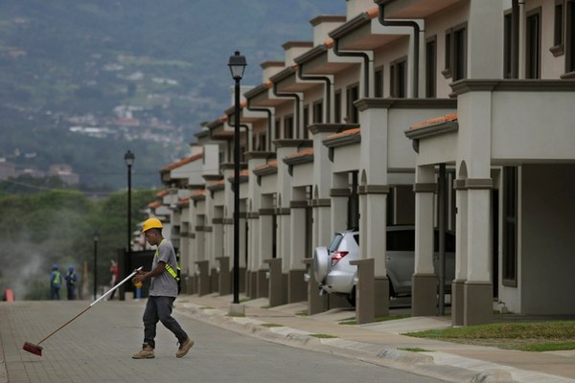

El desarrollo de condominios y departamentos ha tenido un importante crecimiento en los últimos 27 años. Foto con fines ilustrativos. Fotógrafo: Albert Marín.

Los condominios y apartamentos se han convertido en los nuevos barrios para muchos de los habitantes de la Gran Área Metropolitana (GAM).

En los últimos 27 años, estas edificaciones pasaron de representar en 1990. un 5,2% del área construida de la GAM, a significar un 25% del espacio para el 2017, según datos del más reciente informe del Estado de la Nación.

Un análisis de la base de datos de permisos de construcción del Instituto Nacional de Estadística y Censo (INEC) para el período 2013-2016, permitió determinar que durante ese periodo, las viviendas representaron un 41,5% de las construcciones; los condominios y apartamentos un 23,5% y los locales comerciales un 12%; industrias, oficinas y otros tipos completan el total.

El documento del Estado de la Nación señala que el 80% de los condominios y departamentos se localiza en 24 distritos, sobre todo en zonas hacia el oeste y norte del centro de la GAM.

### LEA TAMBIÉN

[**¿Cuáles lugares de la GAM se quedaron prácticamente sin espacio para urbanizar?**](https://www.nacion.com/ciencia/medio-ambiente/cuales-lugares-de-la-gam-se-quedaron/CZ6EX6XD5BBYPBRFNJMIVIMX7U/story/)

Estos se ubican en: La Uruca, Mata Redonda, Pavas y Hatillo en el cantón de San José, los distritos de San Rafael y Escazú, Ciudad Colon en Mora, la mayor parte de los distritos de San Ana (Pozos, Piedades, Uruca, Brasil y Santa Ana), el distrito central de Alajuelita, San Pedro en Montes de Oca, Curridabat y Granadilla y los distritos de Alajuela (Guácima y San Rafael).

En el cantón de Cartago se ubica el distrito de San Nicolás y Concepción de la Unión. En el caso de Heredia, el distrito central y Ulloa forman parte de esta lista, así como el distrito central del cantón de San Pablo.

Compensar carencias

Para el ingeniero Javier Chacón, director de Operaciones del Colegio Federado de Ingenieros y Arquitectos (CFIA), la construcción bajo el formato en condominio viene a intentar compensar carencias en materia de seguridad y mantenimiento de espacios públicos, que algunas municipalidades y gobierno central no priorizaron en décadas pasadas.

“Al existir espacios cerrados con su propia administración, se pueden decidir normas de seguridad de mayor nivel, o generar espacios públicos con mayor inversión (por ejemplo, piscinas o gimnasios)”, indicó.

Chacón aclaró que esto no debe verse como un elemento negativo, y que es importante que las municipalidades continúen trabajando en la mejora de los espacios públicos, pues muchos elementos de mejora en calidad de vida se pueden empezar en estos sitios.

Eso sí, el ingeniero recomendó que en “términos de uso del espacio, es importante garantizar que la construcción de condominio en fincas de grandes dimensiones no genere islas de viviendas que permitan generar vías de conexión entre sectores que actualmente están con problemas de movilidad en vehículo".

“La municipalidad debe realizar acciones en conjunto con los dueños de terrenos y los desarrolladores, para garantizar que la construcción de nuevos proyectos no venga solamente a generar más tránsito, sino que ofrezca alternativas de movilidad a los entornos urbanos de la GAM”, acotó.